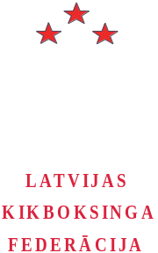 „BUDO KAUSS 2008”
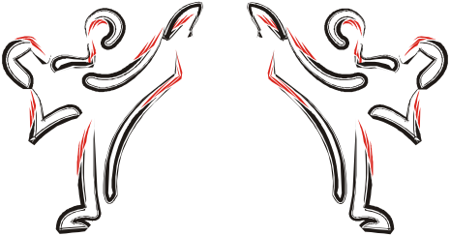
s/k VEF, Brīvības gatve 197./36., Rīgā

2008. gadā 11-13 janvārī

Rezultātu protokols

Итоговый протокол соревнований

FULL - CONTACT
KADETI, JUNIORI |  |  |  | PIEAUGUŠIE
Vieta | Svars | Ūzvārds, Vārds | Klubs | Vieta | Svars | Ūzvārds, Vārds | Klubs
1 | - 45 kg | Bratinenko Jevgenijs | BUDO Centrs | 1 | - 55 kg | Gindra Mareks | Favorīts
2 | - 45 kg | Savcenko Artjoms | BUDO Centrs | 2 | - 55 kg | Puterševičs Felikss | BUDO Centrs
3 | - 45 kg | Urazmetovs Damirs | BUDO Centrs | 3 | - 55 kg | Meija Renārs | Pankrations
1 | - 50 kg | Sockis Zintis | SKITS | 1 | - 60 kg | Andrejevs Stepans | BUDO Centrs
2 | - 50 kg | Krjukovs Juris | SKITS | 2 | - 60 kg | Podusovs Andrejs | BUDO Centrs
3 | - 50 kg | Čistovs Ēriks | BUDO Centrs | 1 | - 65 kg | Kovči Otto | SKITS
1 | - 55 kg | Lietaunieks Aivis | SKITS | 2 | - 65 kg | Jeršovs Vladimirs | SEDNA
2 | - 55 kg | Biņkovskis Romans | Favorīts | 3 | - 65 kg | Sudejkins Sergejs | BUDO Centrs
3 | - 55 kg | Ruskulis Antons | BUDO Centrs | 1 | - 70 kg | Nožovs Germans | KIKERS
1 | - 60 kg | Porozovs Reinis | BUDO Centrs | 2 | - 70 kg | Sturmanis Agris | BUDO Centrs
2 | - 60 kg | Savčenko Sergejs | SKITS | 3 | - 70 kg | Rudzitis Zigmunds | SKITS
3 | - 60 kg | Sala Māris | LTCS | 1 | - 75 kg | Seredjuks Romans | Favorīts
1 | - 65 kg | Ziborovs Oļegs | BUDO Centrs | 2 | - 75 kg | Pucens Uldis | BUDO Centrs
2 | - 65 kg | Kornejevs Daniels | BUDO Centrs | 3 | - 75 kg | Brokans Māris | BUDO Centrs
1 | - 70 kg | Razvjazjevs Arturs | SEDNA | 1 | + 85 kg | Žurdins Romans | SEDNA
2 | - 70 kg | Riks Vladislavs | BUDO Centrs | 2 | + 85 kg | Mikulovs Jevgenijs | Pankrations
3 | - 70 kg | Rižiks Maksims | Favorīts | LOW– KICK
1 | - 75 kg | Pastars Andris | SEDNA
2 | - 75 kg | Kļaviņš Rihards | BUDO Centrs | PIEAUGUŠIE
3 | - 75 kg | Protass Dmitrijs | Daugava
1 | + 75 kg | Filipovs Nikolajs | SEDNA | 1 | - 60 kg | Krauklis Eduards | Centrions
2 | + 75 kg | Ahmerovs Dans | BUDO Centrs | 2 | - 60 kg | Levickis Arturs | SKITS
3 | + 75 kg | Timohins Maksims | Favorīts | 1 | - 67 kg | Borhards Nils | BUDO Centrs
 |  |  |  | 2 | - 67 kg | Sūrmanis Agris | BUDO Centrs
 |  |  |  | 1 | - 71 kg | Pajoniševs Ruslans | Alfa Gym
 |  |  |  | 2 | - 71 kg | Kiseļovs Sergejs | Pankrations
 |  |  |  | 3 | - 71 kg | Nekrasovs Sergejs | SKITS
 |  |  |  | 1 | - 81 kg | Mironcevs Artjoms | Pankrations
 |  |  |  | 2 | - 81 kg | Uzulnieks Ilmārs | BUDO Centrs
 |  |  |  | 1 | - 86 kg | Lapacinskis Sandris | BUDO Centrs
 |  |  |  | 2 | - 86 kg | Krauze Oskars | Pankrations

